DUCHENE MUSCULAR DISORDER

¹Erni Cornelis
²Dr. dr. Joudy Gessal, Sp.KFR-K

¹ PPDS-1 Ilmu Kedokteran Fisik dan Rehabilitasi Fakultas Kedokteran Universitas Sam Ratulangi Manado
² Spesialis Ilmu Kedokteran Fisik dan Rehabilitasi RSUP Prof. Dr. R. D. Kandou Manado
Email: ernicornelis83@gmail.com
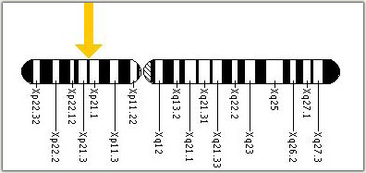
Gambar 1. Lokasi Mutasi kromosom X lokus Xp21

PENDAHULUAN
Duchenne muscular dystrophy (DMD) merupakan suatu penyakit X-linked resesif, salah satu tipe muskular dystrophy yang paling sering terjadi pada anak-anak, progresif cepat dystrophy otot, bersifat herediter dan diturunkan melalui X-linked resesif sehingga hanya mengenai pria, sedangkan perempuan sebagai karier.^{1,2}
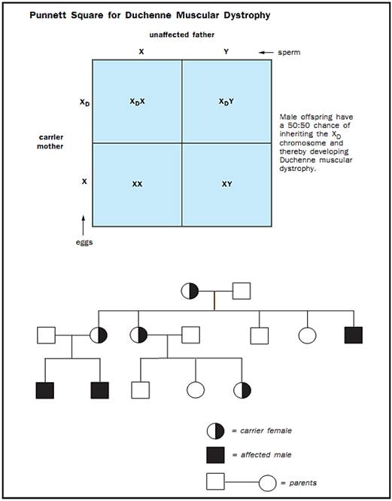
Sekitar 74%-80% onset DMD terjadi sebelum usia 4 tahun. Namun sebagian besar kasus terjadi pada usia 5-6 tahun. Gejala klinis yang khas pada pasien DMD yaitu kelemahan otot-otot proksimal, calf hypertrophy dan Gower’s Sign.¹ Kematian biasanya terjadi akibat insufisiensi respiratori kronis dan atau gagal jantung.²
Gambar 2. Pewarisan X-linked resesif
Penatalaksanaannya dapat berupa medikamentosa, nutrisional, rehabilitasi medik dan tindakan pembedahan.⁴ Peran rehabilitasi medik penting untuk mengurangi progresifitas penurunan fungsi otot dan kemampuan fungsional yang secara sekunder terjadi akibat adanya penurunan aktivitas fisik pada penderita DMD, meminimalkan problem kontraktur, komplikasi kardiorespirasi dan meningkatkan kapasitas fisik.^{1,5,6,7}

DEFINISI
Duchenne muskular Dystrophy (DMD) adalah suatu penyakit otot herediter yang disebabkan oleh mutasi genetik pada gen dystropin yang terletak pada kromosom X, lokus Xp21 yang bertanggung jawab terhadap pembentukan dystrophin yang merupakan suatu protein sitoskeletal. Penyakit ini diturunkan secara x-linked resesif dan mengakibatkan penurunan dan hilangnya kekuatan otot secara progresif, menurunnya kemampuan ambulasi dan penurunan fungsi paru progresif yang akhirnya bisa menyebabkan kematian.^{1,4,6,7,8}

EPIDEMIOLOGI
Insiden DMD diperkirakan 1 dari 3500 kelahiran hidup anak laki-laki diseluruh dunia. Bentuk paling sering dari penyakit ini adalah x-linked resesif (ibu carrier), 70% dari kasus laki-laki dengan kelainan ini mewarisi mutasinya dari ibunya yang membawa satu salinan gen DMD tetapi pada 30% kasus terjadi mutasi baru secara spontan. ^{2,3}

ETIOLOGI
Duchenne muscular dystrophy merupakan kelainan genetik yang terletak pada kromosom X, lokus Xp21 yang bertanggung jawab terhadap pembentukan protein dystrophin.^{1,4}
Suatu ciri khas dari pewarisan terkait X adalah ayah tidak dapat mewariskan sifat terkait X pada anak laki-laki mereka. Pada sekitar dua pertiga kasus DMD, pria yang terkena penyakit mewarisi mutasi gen dari ibu yang membawa satu salinan gen. Sepertiga yang lain mungkin diakibatkan karena mutasi baru pada gen ini.

PATOGENESIS
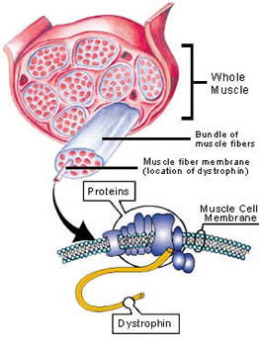
Duchenne muscular dystrophy disebabkan oleh mutasi gen dystrophin di lokus Xp21 sehingga tidak dihasilkannya protein dystropin atau terjadi defisiensi dan kelainan struktur dystropin. Meskipun begitu, pemahaman yang komprehensif pada mekanisme setelah terjadinya defisiensi dystrophin hingga terjadinya degenerasi otot masih diperdebatkan.⁹
Gambar 3. Protein Dystrophin pada sarkolema
Dystrophin membentuk suatu komplek protein yang fungsi utamanya adalah untuk menstabilkan membran plasma dan menghubungkan sitoskeleton dari setiap serat otot yang mendasari lamina basal (matriks ekstraselular). Defisiensi dystrophin pada membran plasma akan menyebabkan tidak adanya komplek dystrophin protein dan kerusakan costamer sehingga menyebabkan kerapuhan membran plasma yang berakibat hilangnya beberapa komponen yang ada di sitoskeleton sehingga menyebabkan gangguan homeostasis kalsium. Nekrosis dapat terjadi akibat peningkatan konsentrasi kalsium yang tidak terkontrol pada sel mengakibatkan aktifnya enzim-enzim proteolitik yang menyebabkan proteolisis sel dan membran sel dan akhirnya kematian sel dan akhirnya diganti dengan adiposa dan jaringan ikat. Gangguan regenerasi, adanya inflamasi, dan ketidakmampuan adaptasi vaskular serta fibrosis juga dapat berkontribusi pada patogenesis muskular dystrophy.⁹

MANIFESTASI KLINIS
- Fase ambulasi
Gejala terlihat antara usia 2-4 tahun. Pasien mulai mengalami kesulitan bermain dengan teman sebayanya, baik secara fisik dan kadang secara kognitif (gangguan verbal working memory).^{1,11}
a. Fase ambulasi awal ^{1,11}
Anak akan mengalami gejala khas berupa gowers sign (bila pasien dari posisi duduk akan berdiri mula-mula mengangkat pantatnya ke atas dan kedua tangannya bertopang di lantai dan lalu berusaha berdiri dengan menggerakkan kedua tangannya berganti-gantian seolah memanjat di sepanjang tungkai kiri dan kanan, berjalan seperti bebek (waddling gait) dan jalan jinjit.
b. Fase ambulasi lanjut ^{1,11}
Gangguan jalan akan semakin sulit dan mulai terdapat ketidakmampuan untuk naik turun tangga dan beranjak dari duduk.
- Fase non ambulasi awal^{1,11}
Anak masih mampu mengayuh kursi rodanya sendiri dan masih mampu mempertahankan posturnya dalam keadaan baik. Perjalanan alamiah penyakit DMD menunjukkan bahwa pasien akan ambulasi dengan kursi roda antara usia 10-12 tahun.
- Fase non ambulasi akhir^{1,11}
Mulai terjadi gangguan postur dan fungsi anggota gerak atas. Terjadi komplikasi berupa gangguan respirasi, gangguan jantung, disfungsi gastrointestinal dan masalah ortopedik yang berupa kontraktur dan skoliosis yang memburuk waktu fase non ambulasi lanjut.

DIAGNOSIS
Anamnesis
Gejala yang paling sering timbul adalah kelemahan otot terutama anggota gerak bawah yang menyebabkan gangguan pola jalan, sering jatuh, dan kesulitan naik tangga.⁹
Pola dan kelemahan otot simetris dan progresif hingga akhirnya tidak dapat berjalan. Adanya pola jalan jinjit (toe walking) yang merupakan kompensasi dari kelemahan otot ekstensor lutut, adanya postur lordotik yang merupakan kompensasi dari kelemahan ekstensor hip. Keluhan sering jatuh dapat disebabkan karena tersandung kaki dengan posisi plantar flexi akibat kelemahan dorsoflexor ankle atau adanya knee buckling akibat kelemahan otot ekstensor lutut.⁹
Gejala khas yaitu gowers sign (bila pasien dari posisi duduk akan berdiri mula-mula mengangkat pantatnya ke atas dan kedua tangan bertopang di lantai dan lalu berusaha berdiri dengan menggerakkan kedua tangannya berganti-gantian seolah memanjat di sepanjang tungkai kiri dan kanan). Pasien jika berjalan memperlihatkan gaya berjalan seperti bebek (waddling gait). Gejala lainnya adalah nyeri dan pembesaran otot di beberapa tempat (Pseudohipertrophy).^{1,9}
Gejala lain seperti gejala gangguan sistem kardiorespirasi, disfungsi sistem gastrointestinal, gangguan belajar, gangguan kognitif, dan infertilitas dapat muncul pada fase non ambulasi lanjut sebagai dampak jangka panjang.¹
Pemeriksaan Fisik
Pada pemeriksaan fisik ditemukan adanya:^{1,9,12,13}
- Keterlambatan perkembangan motorik milestone
- Gangguan pola jalan saat fase ambulasi. Kelemahan otot dorsoflexor ankle dan ekstensor lutut menyebabkan gangguan pola jalan yang berupa toe walking ataupun waddling gait
- Gowers sign
- Pseudohipertrophy otot pada betis dan juga deltoid
- Winging scapulae
- Kelemahan otot wajah menyebabkan ekspresi muka monoton.
- Makroglosia
- Kelemahan otot. Dengan manual muscle test (MMT), kelemahan otot akan menunjukkan pola yang linear dari usia 5-13 tahun, dan kemudian akan mengalami progresifitas yang cukup stabil.
- Kontraktur. Sering terjadi kontraktur plantar fleksi ankle, fleksi lutut, fleksi hip, fleksi siku, dan fleksi pergelangan tangan. Pemendekan ringan iliotibial, otot fleksor hip, dan tendon pada tumit terjadi pada sebagian besar pasien DMD usia 6 tahun. Kontraktur equinus anggota gerak bawah dapat terjadi saat anak masih dapat berdiri, tetapi kontraktur lutut dan hip jarang terjadi dan akan terjadi segera setelah pasien hanya dapat ambulasi dengan kursi roda.
- Deformitas tulang belakang. Kelainan postur skoliosis dan lordosis. Sekitar 50% pasien DMD mengalami skoliosis antara usia 12-15 tahun, berhubungan dengan pertumbuhan masa remaja.
- Gangguan jantung yang awalnya hanya perubahan gambar EKG akhirnya dapat menjadi gagal jantung yang ditemukan pada 50-80% kasus, dapat terjadi kardiomiopati.
- Gangguan sistem respirasi. Gejala insufisiensi respirasi yang kronis akibat penyakit paru restriktif, kelemahan otot dinding dada dan adanya skoliosis.
- Retardasi mental Ditemukan tes IQ subnormal (IQ<70).
- Peningkatan insiden autism spectrum disorder sebanyak 11.7% anak DMD memiliki komorbid ADHD, 3.1% dengan autism spectrum disorder, dan 4.8% dengan obsessive compulsive disorder.
Pemeriksaan Penunjang
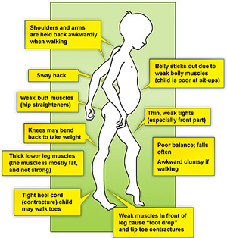
- Laboratorium⁸
Gambar 4 Gambaran Klinis DMD
Creatine kinase (CK) meningkat tinggi dapat mencapai 50-300 kali normal (normal 160 IU/L). Dari 70% wanita karier DMD ditemukan sedikit kenaikan kreatinin kinase.
Polymerase chain reaction (PCR) untuk mutasi gen dystrofin merupakan tes primer. Jika PCR darah mengarah ke diagnostik DMD maka pemeriksaan biopsi otot dapat ditunda.⁸
- EMG¹⁴
- Pemeriksaan konduksi saraf
Miopati pada otot distal atau otot proksimal dan distal maka dapat memberikan hasil penurunan amplitudo compound muscle action potential (CMAP) dengan latensi dan kecepatan konduksi yang normal.¹⁴
- Pemeriksaan EMG jarum
- Aktivitas spontan pada miopati
Adanya potensial fibrilation dan positive sharp wave. Pada miopati kronis, repetitive discharge dapat juga terlihat. Adanya myotonic discharge (letupan spontan dari serabut otot yang meningkat dan menurun pada amplitudo dan frekuensi merupakan informasi tambahan pada miopati.¹⁴
- Motor unit action potential pada miopati
Durasi MUAP menunjukkan jumlah total serabut otot dalam suatu unit motorik, pada miopati akan menurun. Amplitudo MUAP akan rendah dan polifasik, dimana motor neuron dan akson masih intak.¹⁴
- Biopsi otot^{8,15}
Tidak lagi menjadi pemeriksaan rutin, apabila sudah didapatkan pemeriksaan genetik positif.^{1,3} Perubahan awal yaitu adanya nekrosis serat otot dan diinvasi oleh makrofag disertai adanya sekelompok kecil hingga sedang serat-serat otot yang sedang regenerasi.³ Distropin yang berkurang secara bermakna pada pasien DMD terlihat di biopsi otot dengan imunostaining atau dengan Western blot analysis.
- Analisa genetik¹¹
Digunakan untuk memperoleh informasi yang spesifik tentang mutasi DNA.
- Elektrokardiografi¹
Pada pasien yang masih dapat ambulasi, gambaran khas yang sering terjadi adalah gangguan jantung asimptomatik dengan kelainan gambaran EKG seperti adanya gelombang Q pada lead perikardial lateral dan gelombang R tinggi dan S dalam pada lead precordial awal. (peningkatan amplitudo R/S pada lead V1 dan Q dalam di V5, V6).
- Spirometri¹
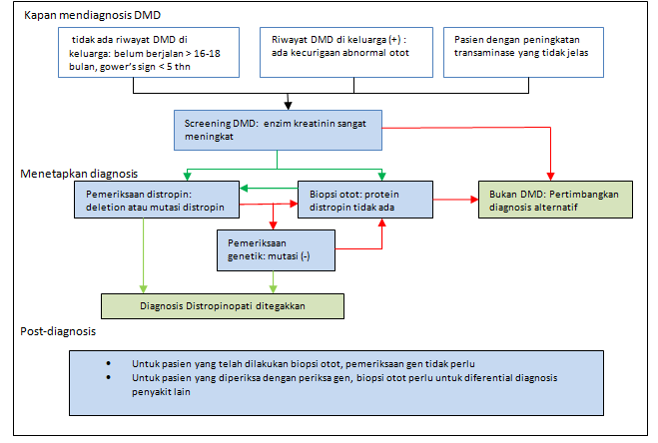
Perjalanan alamiah penyakit pasien DMD yang tidak mendapatkan terapi kortikosteroid akan mengalami penurunan forced vital capacity sebanyak 60% -70% dari normal (kurang dari 70%) antara usia 11 hingga 20 tahun.
Gambar 5. Alur penegakan diagnosis DMD

DIAGNOSIS BANDING
Diagnosis banding dari DMD dapat dilihap pada Tabel. 1 dan Tabel 2.

KOMPLIKASI
- Kontraktur
Kontraktur pada ektremitas bawah berhubungan erat dengan onset ketergantungan pada kursi roda, terutama untuk fleksi hip dan lutut.⁹
- Deformitas vertebra
Angka prevalensi skoliosis pada pasien DMD yang tidak diterapi dengan kortikosteroid bervariasi mulai dari 33%-100% dan berkaitan erat dengan usia.¹³
- Fungsi Paru-paru
Pada kasus DMD berat, kapasitas vital paru (FVC) kurang dari 1.200ml, ini mungkin berkaitan dengan kehilangan kemampuan berjalan sebelum usia 10 tahun dan skoliosis progresif. Pasien dengan skoliosis memiliki komplikasi pulmoner yang lebih tinggi dibandingkan dengan tanpa skoliosis (39% vs 14%)^{1,5}. Nilai FVC merupakan indikator prognostik penting pada tingkat keparahan deformitas vertebra serta merupakan indikator adanya penyakit paru restriktif.¹³
- Kardiomiopati
Sinus takikardi bisa disebabkan oleh rendahnya stroke volume akibat kardiomiopati yang progresif. Ventrikuler ektopi dan sudden death merupakan komplikasi paling sering. Kardiomiopati merupakan prediksi prognosis buruk pada pasien DMD.^{9,13,16}

PENATALAKSAAN
- Terapi Medikamentosa Glukokortikoid
Glukokortikoid masih merupakan satu-satunya medikamentosa yang sangat efektif untuk memperbaiki kekuatan dan fungsi otot serta mencegah komplikasi skoliosis dan menstabilkan fungsi paru.¹⁷ (Tabel 3 dan Gambar 6)
- Terapi Gen
- Vektor virus
Menggunakan recombinant adeno-associated viral (rAAV) yang disuntikkan secara intramuskuler. Gen microdystrophin dan minidystrophin akan terbentuk masuk ke dalam serat otot dan berfungsi untuk memperbaiki dystrophin-glycoprotein complex.⁷
- Antisense oligonucleotide exon skipping
Antisense oligonucleotide merupakan asam nukleat pendek yang dirancang untuk mengikat messenger RNA (mRNA) tertentu untuk menyambung dan memperbaiki reading frame protein distropin.¹⁸
- Utropin
Gen Utropin terdapat di kromosom 6q24 dan mengandung 74 exon.¹⁷ Banyaknya utropin yang diekspresikan di sarkolema mengurangi patologi distropin dan memperbaiki homeostastis kalsium intraseluler.¹⁸
- Terapi stem cell
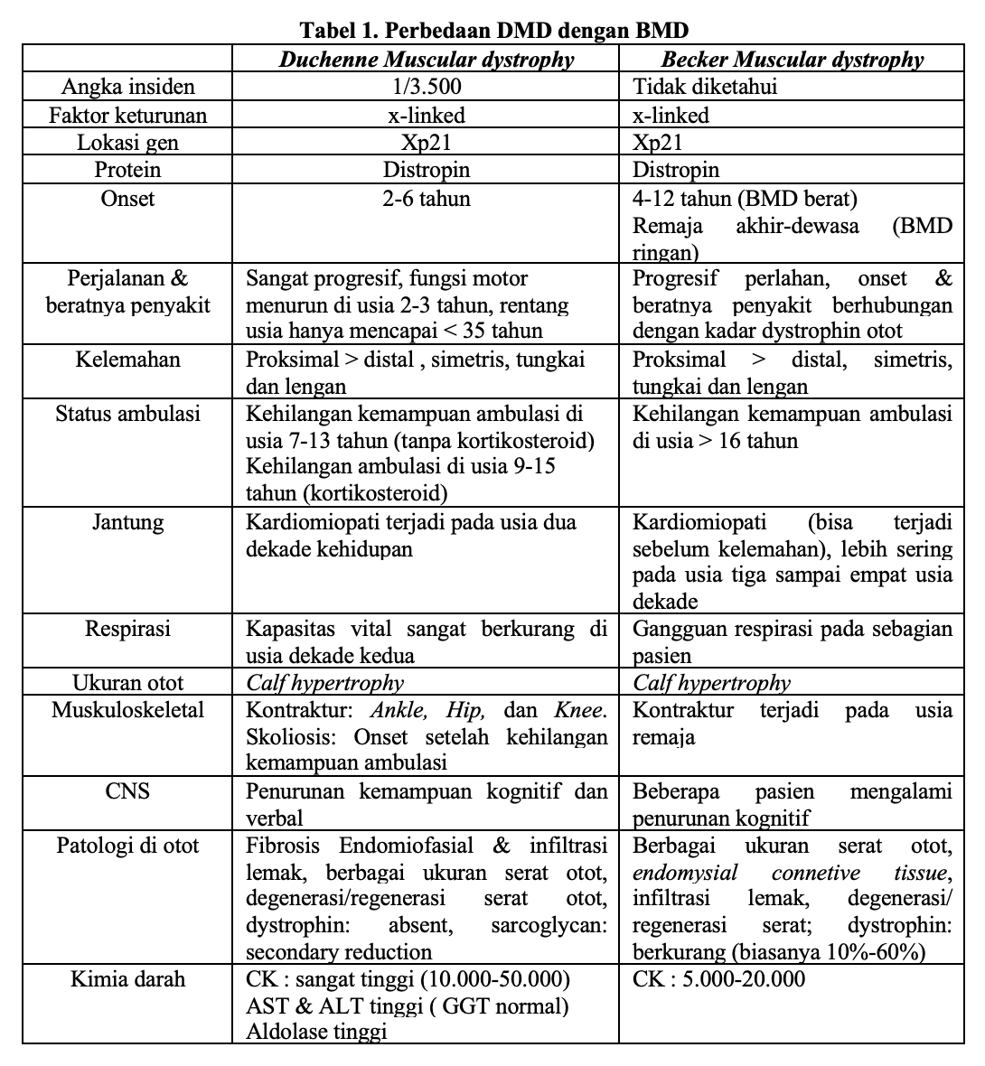
Muscle-derived stem cell (myogenic stem cell) berhasil mengurangi resiko host rejection. Bone

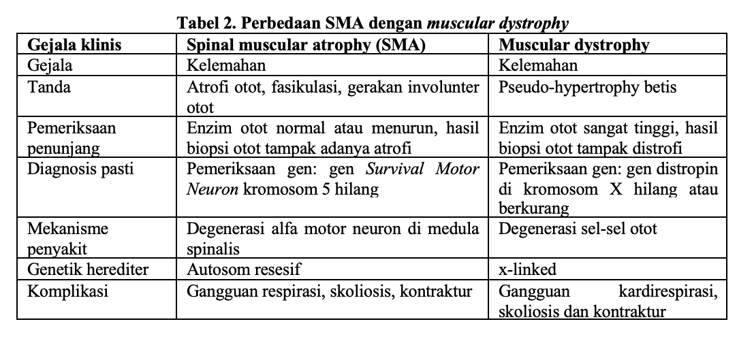
marrow-derived stem cell memperlihatkan terjadinya remodelling otot.¹⁸
- Non medikamentosa
- Aspek nutrisional¹⁶
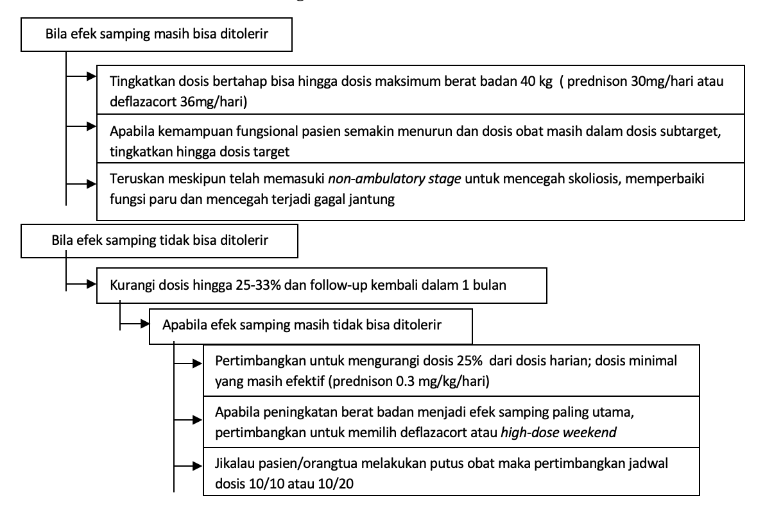
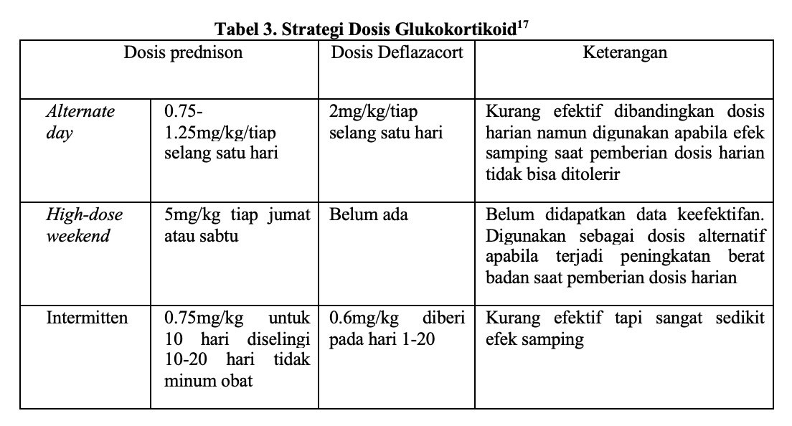
Penurunan berat badan pada DMD derajat berat merupakan akibat dari tingginya kejadian disfagia, postur tubuh skoliosis, dan gagal paru atau jantung. Penatalaksanaannya adalah dengan mengupayakan posisi duduk optimal saat pemberian makanan, suplementasi kalori, dan pemberian makanan melalui gastrotomi. Pemeliharaan status gizi yang baik sangat penting bagi penderita DMD.
Gambar 6. Penanganan efek sampung dan pengaturan dosis steroid
Pemberian vitamin yang berlebihan pada penderita DMD harus dihindari. Konsumsi kalsium yang adekuat penting untuk meminimalkan osteoporosis pada anak yang telah ambulasi dengan kursi roda. Obesitas juga terjadi karena anak yang tidak dapat ambulasi akan sedikit membakar kalori dibanding dengan anak yang aktif. Obesitas menyebabkan pasien dengan miopati memiliki kapasitas fungsional yang rendah sehingga diperlukan penanganan pembatasan diet dengan supervisi.

- Rehabilitasi Medik
Prinsip penatalaksanaan rehabilitasi medik pada DMD: ^{10,13}
- Pemeliharaan kekuatan otot (peningkatan kekuatan otot masih kontroversi)
- Pemeliharaan agar penderita dapat melakukan ambulasi selama mungkin
- Menghindari immobilisasi dan bed rest yang lama
- Meminimalkan problem kontraktur sendi dengan brace, dan latihan peregangan
- Mengatasi gangguan respirasi.
6. Meminimalkan komplikasi
7. Memberikan konseling psikologis / support pada penderita dan keluarganya.
Penilaian fungsional dengan Vignos Functional Rating Scale untuk mengevaluasi fungsi anggota gerak bawah dan skala Brooke untuk mengevaluasi fungsi anggota gerak atas.¹⁹ (Tabek 4 dan Tabel 5)
Program rehabilitasi medik pada penderita DMD didasarkan pada tingkat perkembangan disabilitas yang dibagi dalam 3 stadium , yaitu:^{1,20}
Stadium dini / stadium ambulasi^{1,20}
Sasaran program adalah mempertahankan kemampuan ambulasi dan kekuatan otot penderita selama mungkin.
Pencegahan kontraktur terutama pada tendon achilles, hamstring dan illiotibial band (tensor fascia lata) yaitu dengan peregangan (streching) exercise secara hati-hati, latihan lingkup gerak sendi (LGS) untuk ekstremitas bawah. Bila dorsofleksi pergelangan kaki terbatas maka perlu memakai night splint untuk mencegah kontraktur pergelangan kaki.
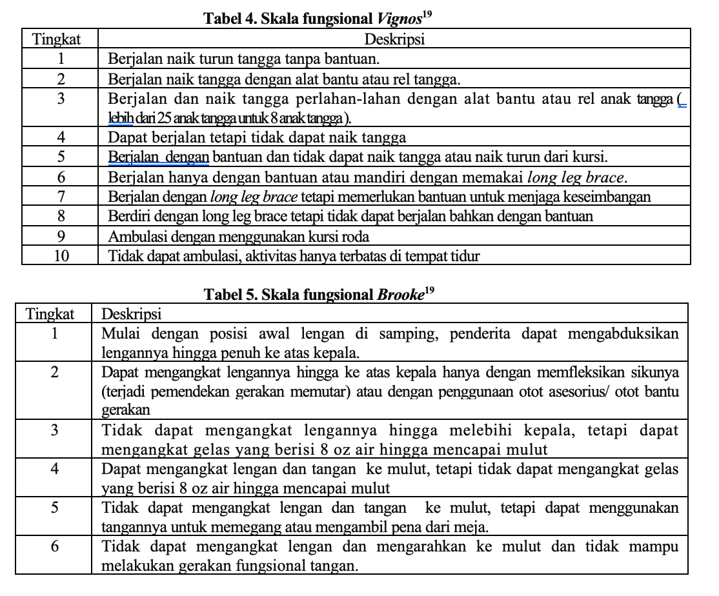
Untuk mempertahankan endurance otot yaitu latihan dengan repetisi tinggi, intensitas rendah, secara aerobik, durasi pendek dan jangan sampai lelah (submaksimal). Beberapa ahli menganjurkan latihan dengan berenang dan terapi aquatik.
Apabila kelemahan otot tungkai sudah sedemikian rupa sehingga diperlukan brace, dapat diberikan KAFO ( Knee Ankle Foot Orthosis ) atau LLB ( Long Leg Brace ) dan tongkat ketiak. Dengan menggunakan ortosis ini penderita masih mungkin ambulasi tanpa kursi roda sampai usia 16 tahun, dibandingkan dengan yang tanpa ortosis yang hanya sampai usia 9-10 tahun.

2. Stadium kursi roda^{1,20}
Latihan peregangan tetap dilakukan dan penderita diprogram berdiri dengan bantuan brace (KAFO) atau tilting table dan standing table minimal 3 jam sehari. Untuk menghambat kontraktur ekstremitas inferior anak diminta untuk meluangkan waktu turun dari kursi roda kemudian tengkurap atau merangkak sejauh ia mampu. Penderita diberikan latihan pernapasan (breating exercise) latihan batuk dan drainase postural.
Gambar 7. Latihan ergocycle untuk penderita DMD
Kursi roda yang ideal adalah :
- Tempat duduk rata dan diberi seat cushion
- Mempunyai arm support, sandaran lumbal support serta sandaran dapat dimiringkan kebelakang 20⁰-25⁰, semua ini untuk menjaga tubuh tetap lurus.
- Foot rest (injakan kaki) dalam posisi sedikit dorsofleksi untuk mencegah kontraktur tendon Achilles.
3. Stadium lanjut^{1,20}
- Program utama adalah nursing care untuk mencegah dan mengatasi timbulnya komplikasi pada sistem kardiopulmonal, gangguan saluran kemih, ulkus dekubitus dan membantu aktivitas kehidupan sehari-hari penderita.
- Untuk memperlambat progresivitas kontraktur diberikan latihan lingkup gerak sendi dan peregangan secara pasif.
- Latihan pernapasan, latihan batuk dan postural drainase untuk membantu mengatasi problem sekresi berlebihan.
- Mempertahankan aktifitas yang mampu dilakukan penderita dengan rekreasi ringan disertai pendamping.
- Psikososial^{13,20}
Program dilakukan sejak diagnosis ditegakkan sampai stadium lanjut, yaitu ;
- Mengadakan konseling, bimbingan, dan dukungan sepanjang hidup penderita dan keluarga dalam menjalani pengobatan dan di saat akhir kehidupan penderita.
- Menempatkan penderita pada sekolah yang sesuai dengan kemampuannya, kalau perlu pada kelas khusus atau diberikan tutorial

- Tindakan bedah¹

TERAPI LATIHAN PADA DUCHENNE MUSCULAR DYSTROPHY
- Latihan aerobik
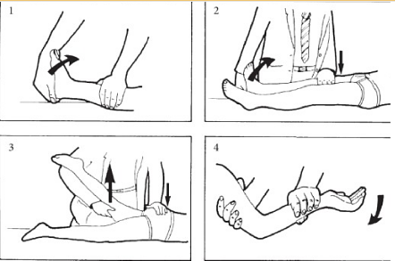
Latihan aerobik dengan repetisi tinggi, intensitas rendah, durasi pendek dan jangan sampai lelah (submaksimal) dengan intensitas ringan hingga sedang karena latihan yang berlebihan dapat merusak otot. Disarankan untuk peresepan intensitas latihan diresepkan berdasarkan perceived exertion penderita dan denyut jantung maksimal. Beberapa ahli menganjurkan latihan low impact aerobic seperti berjalan, berenang, latihan ergocycle, atau latihan aerobik dalam air.¹ Latihan ergocycle tungkai dan lengan ( sesi latihan 30 menit terdiri dari 15 menit ergocycle lengan dan 15 menit tungkai, intensitas ringan hingga sedang).^{16,28}
Gambar 8. Latihan peregangan pasif
Uji latih untuk ketahanan kardiorespirasi untuk mengevaluasi kapasitas aerobik penderita DMD adalah dengan assisted six-minute cycling test (A6MCT) atau a modified six-minute walk test dari American Thoracic Society (ATS). Tetapi beberapa penelitian melaporkan adanya jatuh selama dilakukannya six-minutes walk test. Beberapa kondisi yang perlu diwaspadai ketika melakukan uji latih kardiovaskular bagi penderita DMD adalah adanya disritmia yang berat, nyeri dada, respon adanya hipotensi, tekanan darah sistolik >250, tekanan darah diastolik >110, dan kelelahan penderita DMD. Pantau juga EKG 12 lead selama dilakukannya uji latih.^{29,30}
- Latihan penguatan
Penurunan stabilitas secara bertahap dari membran sarkolema merupakan predisposisi untuk terjadinya cedera membran akibat adanya beban mekanik. Secara teori, kontraksi eksentrik atau memanjang menimbulkan tekanan mekanik yang lebih besar pada serabut otot dibandingkan kontraksi konsentrik atau memendek.^{1,13}
Penelitian yang telah menunjukkan efek positif pada kekuatan otot adalah penelitian Lateur dan Giaconi: pemberian latihan submaximal kontraksi isokinetik 30 repetisi 4-5 hari per minggu selama 6 bulan dapat sedikit meningkatkan kekuatan otot tanpa efek samping kelemahan setelahnya.³⁰
- Latihan peregangan
Pada fase ambulasi, pencegahan kontraktur terutama pada tendon achilles, hamstring dan illiotibial band (tensor fascia lata) yaitu dengan peregangan (streching) exercise secara hati-hati minimal 2x sehari, setiap kali meregang ditahan 10 detik, selama 10 kali.
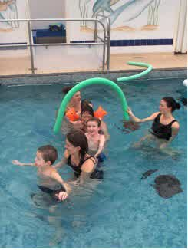
Ketika penderita DMD menjadi sulit untuk berjalan penting untuk menganjurkannya untuk tetap berdiri karena berdiri dapat membantu menjaga lingkup gerak sendi, densitas tulang dan postur yang baik. Berdiri juga akan mencegah terjadinya kontraktur. Standing frames and tilt tables merupakan suatu alat yang dapat memposisikan penderita pada posisi berdiri sehingga mengurangi usaha otot yang diperlukan untuk berdiri tegak dan menyokongnya, memungkinkan flexor panggul, flexor lutut dan otot betis teregang sempurna. Menggunakan standing frame setiap hari akan menunda onset skoliosis.³⁰
Gambar 9. Latihan akuatik
Pengaturan posisi untuk mencegah kontraktur yaitu fleksi pinggul, penderita dianjurkan berbaring tengkurap minimal 30 menit 2 kali sehari.^{1,30}

- Latihan lingkup gerak sendi^{26,27,29}
- Latihan lingkup gerak sendi pasif : Pada penderita DMD dapat terjadi imobilisasi akibat kelemahan otot sehingga dapat berakibat fibrosis otot dan kekakuan sendi, maka perlu dilakukan latihan lingkup gerak sendi pasif untuk mencegah hal tersebut. Latihan dilakukan di semua arah gerak sendi untuk menjaga integritas sendi dan otot.
- Latihan lingkup gerak sendi aktif dibantu: Untuk menjaga kekuatan otot agar tidak menurun sekaligus untuk menjaga lingkup gerak sendi.

- Latihan pernafasan
Latihan penguatan otot inspirasi dengan melawan tahanan memiliki efek yang menguntungkan bagi penderita dengan gangguan respirasi ringan-sedang, tetapi merugikan penderita dengan gangguan respirasi berat karena adanya penurunan compliance paru dan dinding dada yang akan memaksa otot inspirasi untuk bekerja mendekati ambang lelah.²⁸
Latihan lain adalah dengan melakukan permainan dengan aktivitas meniup dan latihan bernyanyi. Pasien dengan puncak cough expiratory flow kurang dari 270L/min akan memerlukan teknik batuk yang dibantu. Latihan hiperventilasi selama 30 menit/hari selama 6 minggu juga memberikan keuntungan pada mekanisme selular. Latihan treadmill intensitas rendah menghasilkan peningkatan kekuatan kontraktil diafragma.²⁸
Latihan inspirasi menggunakan incentive spirometri akan menghasilkan peningkatan yang bermakna pada kekuatan dan ketahanan otot inspirasi pada anak DMD dimana hasil tersebut dapat dipertahankan hingga 6 bulan setelah intervensi. Latihan paling baik dimulai pada fase awal DMD dan dengan intensitas rendah dengan beban 30% dari tekanan inspirasi maximal.²⁸

- Latihan aquatik/ hidroterapi³¹
Saat fase ambulasi, latihan di kolam dapat diajarkan untuk anak berenang. Saat berenang dalam grup, hindari menimbukan persaingan dan dapat diterapkan latihan dengan permainan yang menyengkan untuk anak. Latihan lain yang perlu diajarkan adalah teknik mengontrol pernafasan. Dapat pula dilakukan latihan keseimbangan di air dengan cara mengapung, berguling, dan berjalan di air. Latihan dilakukan selama 40 menit. Beberapa peralatan yang digunakan untuk menunjang latihan diantaranya adalah berbagai jenis pelampung yang selain berguna untuk menjaga keamanan penderita juga dapat sebagai alat pembebanan ringan, mainan air, peralatan snorkling dan penghitung nadi di air.³¹

KESIMPULAN
Tujuan dari penanganan rehabilitasi pada pasien DMD untuk mengurangi komplikasi akibat kelemahan otot serta membantu pasien melakukan aktifitas sehari-hari dan bersosialisasi dengan keluarga dan teman-teman.¹⁶
Penanganan pasien DMD merupakan penanganan multidisiplin yang melibatkan tim Rehabilitasi, dokter spesialis anak, dokter bedah, dan kardiorespirasi. Pengobatan bersifat simptomatis dan suportif untuk mencegah deformitas yang lebih berat, memperlambat progresifitas penyakit dan meminimalkan terjadinya komplikasi. Penting untuk memberikan edukasi pada pasien dan keluarga untuk melakukan latihan rutin

DAFTAR PUSTAKA
- Jeffrey S. Chamberlain TAR, editor. Duchenne Muscular Dystrophy Advances in Therapeutics. New York: Taylor & Francis Group; 2016. p. 1-16.
- Centers for Disease Control and Prevention (CDC). Prevalence of Duchenne/Becker muscular dystrophy among males aged 5-24 years - four states, 2007. MMWR Morb Mortal Wkly Rep. 2009 Oct 16;58(40):1119-22.
- Mah JK, Korngut L, Dykeman J, Day L, Pringsheim T, Jette N. A systematic review and meta-analysis on the epidemiology of Duchenne and Becker muscular dystrophy. Neuromuscul Disord. 2014;24(6):482-491.
- Petrus N, Lumbantobing SM. Penyakit unit motor dan sindrom neurocutan. Dalam Soetomenggolo TS, Sofyan I. Buku ajar neurologi Anak. Jakarta. Ikatan Dokter Anak Indonesia. 2009: 287-8.
- Jansen M, Groot IJd, Alfen Nv, Geurts AC. Physical training in boys with Duchenne Muscular Dystrophy: the protocol of the No Use is Disuse study. biomedcentral pediatric. 2010:3-15.
- Gianola S, Pecoraro V, Lambiase S, Gatti R, Banfi G, Moja L. Efficacy of Muscle Exercise in Patients with Muscular Dystrophy: A Systematic Review Showing a Missed Opportunity to Improve Outcomes. PLOS ONE. 2013;8(6).
- Grange RW, Call JA. Recommendations to Define Exercise Prescription for Duchenne Muscular Dystrophy. American College of Sports Medicine. 2017;35:12-16.
- Sarnat HB. Developmental Disorders of Muscle. In: Kliegman RM, Stanton BF, Schor NF, Geme JWS, Behrman RE, editors. Nelson Textbook of Pediatric. 19 ed. Philadelphia: Elsevier; 2011. p. 2119-2128.
- Deconinck N, Dan B. Pathophysiology of Duchenne muscular dystrophy: Current hypotheses. Pediatr Neurol 2007;36:1-7.
- Bushby K, Finkel R, Birnkrant DJ, Case LE, Clemens PR, Cripe L, et al. Diagnosis and management of Duchenne muscular dystrophy, part 1: diagnosis, and pharmacological and psychosocial management. 2012
- Bushby K, et al. The Diagnosis and Management of Duchenne Muscular Dystrophy, part 1: diagnosis, and pharmacological and psychosocial management, Lancet Neurology 2010, 9(1) 77-93.
- Palmieri B, Sblendorio V, Ferrari A, Pietrobelli A. Duchenne muscle activity evaluation and muscle function preservation: is it possible a prophylactic strategy? obesity reviews. 2008:121-139
- McDonald CM, Han JJ, Carter GT. Myopathic Disorder. In: Braddom RL, editor. Physical Medicine and Rehabilitation. 4 ed. Philadelphia: Elsevier Saunders; 2011. p. 1097-1098.
- Preston DC, Saphiro BE, editors. Electromyography and neuromuscular disorder Clinical electrophysiological correlation. 2 ed. Phyladelphia: Elsevier; 2015. p. 575-586.
- Amato AA, Russel JA. Neuromuscular Disorders. Columbus:The McGraw-Hill Companies, Inc. 2008: 529-737.
- Barner M, Good D. Hand book of clinical neurology. 2 ed. Philadelphia: Elsevier; 2010.
- Matthews DJ. Muscular Dystrophy: Duchenne. In: Buschbacher RM. Rehabilitation Medicine Quick Reference Pediatrics. Demos Medical. NewYork. 2011. 143-4.
- Bushby K, Finkel R, Birnkrant DJ, Case LE, Clemens PR, Cripe L, et al. Diagnosis and management of Duchenne muscular dystrophy, part 1: diagnosis, and pharmacological and psychosocial management. 2012.
- Yen-Mou Lu and Yi-Jing Lue. Strength and Functional Measurement for Patients with Muscular Dystrophy, Muscular Dystrophy. 2012.
- Shepherd R.B. Physiotherapy in pediatrics. London. William Heimann medical books limited.
- Bach J.R, lieberman JS. Rehabilitation of the patient with disease affecting the motor unit. In: Delisa JA. Rehabilitation medicine: principle and practice. Second edition. Philadelphia. Lippincott Co. 2013:1099-106.
- Perhimpunan Dokter Spesialis Kedokteran Fisik dan Rehabilitasi Indonesia. Panduan pelayanan klinis kedokteran fisik dan rehabilitasi. Jakarta: PB Perdosri; 2012.
- Kisner C, Colby LA. Therapeutic Exercise Foundations and Techniques. In. 5 ed. Philadelphia: Davis Company; 2012.
- Thomson WR, Gordon NF, Pescatello LS. ACSM’s Guidelines for exercise testing and prescription. 8 Ed. Lippincot William & Willkins. 2009.
- Sheila E, editor. Practical manual of physical medicine and rehabilitation. Mosby, inc. 2008.
- Jansen M, Groot IJd, Alfen Nv, Geurts AC. Physical training in boys with Duchenne Muscular Dystrophy: the protocol of the No Use is Disuse study. BMC Pediatrics. 2010:1-15.
- Sayers SP. The Role of Exercise as a Therapy for Children with Duchenne Muscular Dystrophy. Pediatric Exercise Science. 2000;12:23-33.
- Barner M, Good D. Hand book of clinical neurology. 2 ed. Philadelphia: Elsevier; 2010.
- Emery AEH, Muntoni F, Quinlivan R. Duchene Muscular Dystrophy. In. 4 ed. New York: Oxford University Press; 2015.
- Stein J. Duchenne muscular dystrophy: A guide for families with a child aged 5 – 12 years. Oxford Muscle Centre. 2015
- Posselt H, Denny B. Aquatic physiotherapy. Brisbane. 2016

